Temat: Bocian z papierowych talerzyków

Pomoce:
- 2 niewielkie talerzyki papierowe (o średnicy mniej więcej 17 cm);
- Kartki formatu A4 : czerwona i biała;
- 2 płatki kosmetyczne;
- Czarna karbowana bibuła;
- Czarna farba;
- Pędzel;
- Klej;
- Nożyczki;
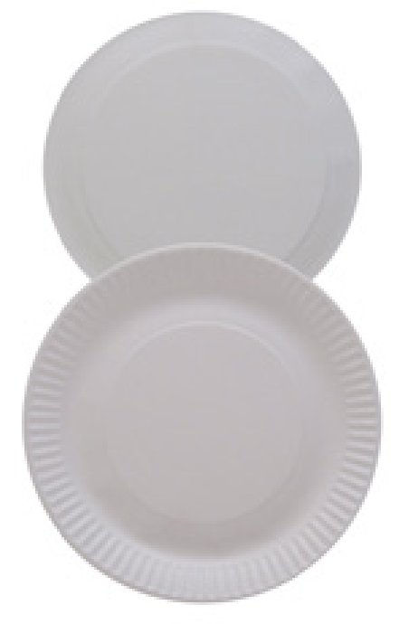

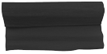
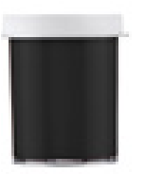
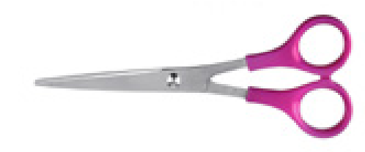

Jak zrobić?
- Wytnij elementy wg szablonu znajdującego się na stronie 4. Z czerwonego papieru wytnij nogi, stopy i dziób bociana, a z białego – szyję (krótszy pasek).

- Złóż na pół papierowe talerzyki.
- Z jednego talerzyka odetnij brzeg. Powstanie wtedy mniejsze koło, które pomaluj czarną farbą tak, jak to jest pokazane na zdjęciu.
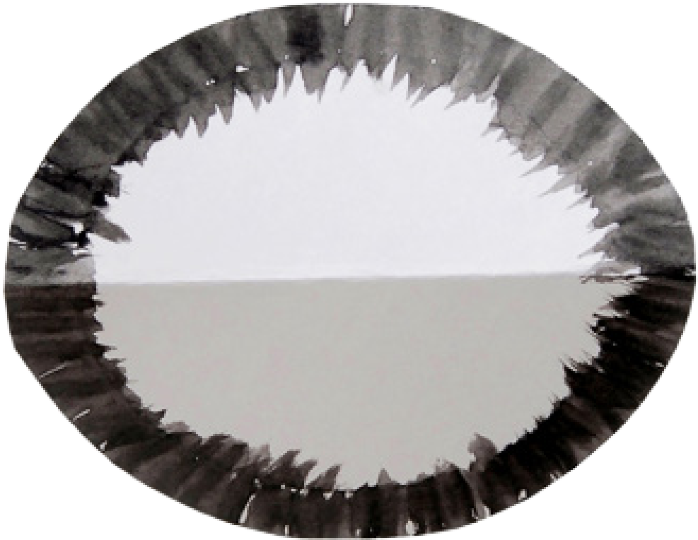
- Zwiń w harmonijkę prostokątne paski (nogi bociana). Na stopy naklej dwa kwadraty o długości boków mniej więcej 1 cm. Potem naklej je na paski.
- Tak wykonane nogi wklej do środka zgiętego białego talerzyka.
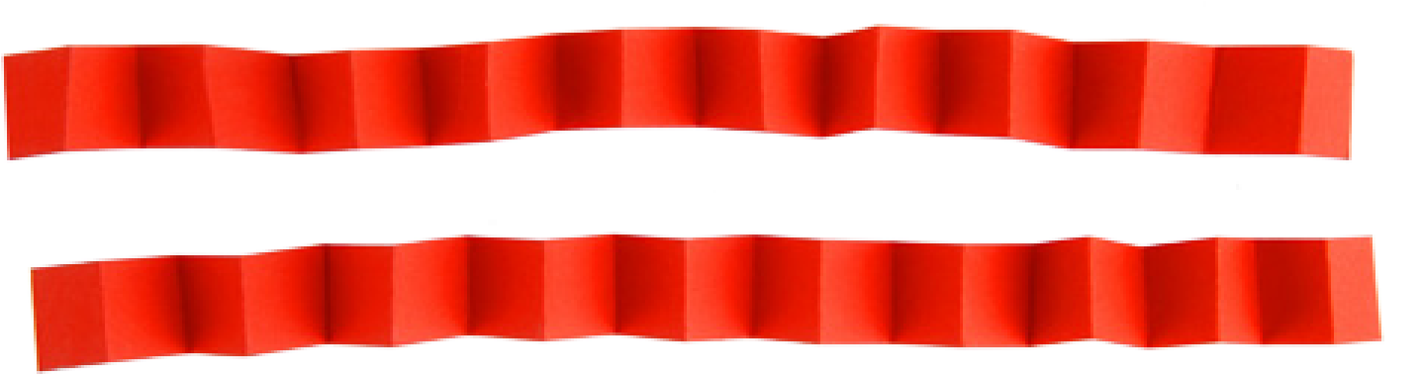
- Naklej dziób i szyję na płatek kosmetyczny. Następnie doklej drugi płatek.
- Z czarnej bibuły zrób dwie małe kulki – oczy bociana – i naklej je na głowę.
- Pokryj klejem dolną część białego paska i przyklej do zgiętego talerzyka.

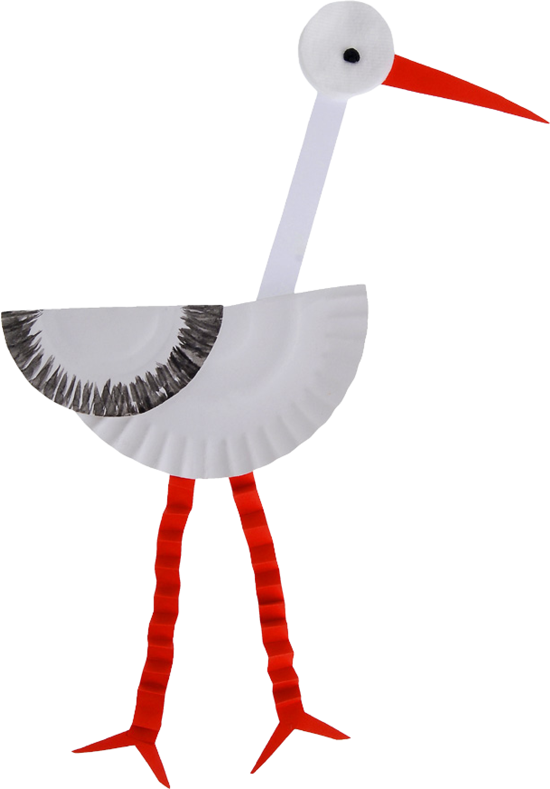
SZABLON:
BOCIAN Z PAPIEROWYCH TALERZYKÓW

